Домашнее задание для 2 ДОП, от 12.01. / 14.01.26.
- Учим новую попевочку на чистую квинту:
ч5 “Куда ты идёшь и песни поёшь?”
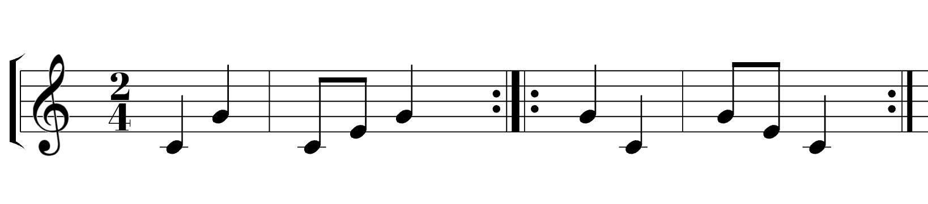
- Играть и петь одновременно;
- Играть и петь нотами;
- Пробуйте только петь, слушайте свой голос.
- Таблица интервалов (ч1 - ч5)

Обозн. | Название интервала | Ступеневая величина | Топовая величина
ч1 | Чистая прима | 1 ст. | 0 т.
м2 | Малая секунда | 2 ст. | 0,5 т.
б2 | Большая секунда | 2 ст. | 1 т.
м3 | Малая терция | 3 ст. | 1,5 т.
б3 | Большая терция | 3 ст. | 2 т.
ч4 | Чистая кварта | 4 ст. | 2,5 т.
ч5 | Чистая квинта | 5 ст. | 3,5 т.
ч8 | Чистая октава | 8 ст. | 6 т.

Повторяйте строение каждого интервала: сколько ступеней, сколько тонов. Учите и запомните всю таблицу интервалов. На уроке спрошу НА ОЦЕНКУ.

